 | Einladung zur Jubiläumsfeier  Am Samstag, 11. Juni feiert die Kongregation der Schwestern des Erlösers in Würzburg ihre 150 Jahr Gründung.  Die Schwestern lebten und wirkten viele Jahre in unserer Pfarrei in Gaustadt.  Wer gerne am Festgottesdienst um 10.00 Uhr im Dom zu Würzburg und dem anschließenden Fest der Begegnung in ihrem Mutterhaus fahren möchte, melde sich bitte bis spätestens  26. April im Pfarrbüro.

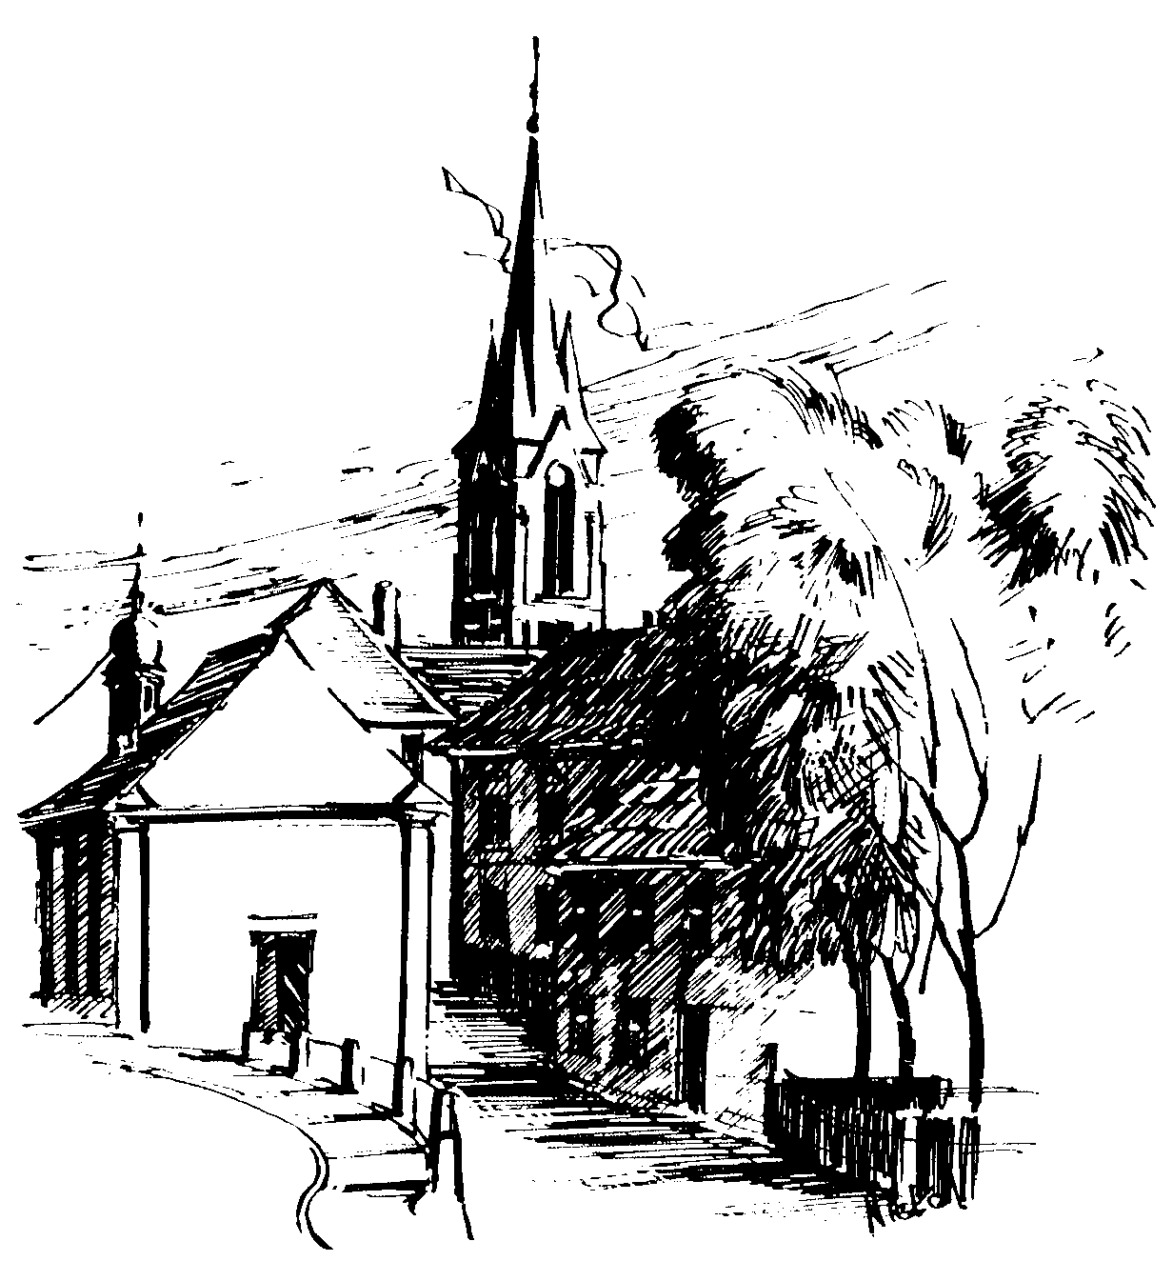 | Gottesdienstordnung  vom 16.04. bis zum 01.05.2016  und  Mitteilungen für die Pfarrgemeinde  4. + 5.. Osterwoche

4. Ostersonntag

Samstag, 16.04.2016
14.00h Tauffeier für Mario KUZNETSOV in der Pfarrkirche
18.30h Eucharistiefeier , Gebetsanliegen für ++ Johannes u. Klemens PHILIPP, Elisabeth MÜLLER u. Angeh. – (f. ++ Dora REINFELDER u. Angeh.) in der Pfarrkirche

Sonntag, 17.04.2016
8.30h ukr. Eucharistiefeier im byz. Ritus in St. Johannes d. Täufer
9.30h Eucharistiefeier mit Krankenkommunion Zuhause
in der Pfarrkirche
Gebetsanliegen für alle lebenden und verstorbenen Pfarrangehörigen
Kollekte an diesem Sonntag für die Pfarrei

Dienstag, 19.04.2016
9.30h Eucharistiefeier im Seniorenzentrum

Mittwoch, 20.04.2016
9.30h Eucharistiefeier im Seniorenzentrum

Donnerstag, 21.04.2016 Hl. Konrad v. Parzham; hl. Anselm
18.30h Eucharistiefeier, Gebetsanliegen für ++ Valentin u. Margareta SCHMITT – (f. ++ Katharina BAYER u. Karin HAHN) in der Sebastianikapelle

Freitag, 22.04.2016
9.00h Eucharistiefeier im Seniorenzentrum

5. Ostersonntag

Samstag, 23.04.2016 Hl. Lanze u. Nägel
9.00h russ.-orth. Eucharistiefeier in der Sebastianikapelle
15.00h portug. Eucharistiefeier in der Pfarrkirche
18.30h Eucharistiefeier , Gebetsanliegen für + Fritz
REINFELDER zum Jahrestag – (f. + Margareta
SUSSMANN) – (f. ++ Georg, Alice u. Theodor HOHL
u. Angeh.) – (f. + Hans GÖPPNER) in der Pfarrkirche

Sonntag, 24.04.2016
8.30h ukr. Eucharistiefeier im byz. Ritus in St. Johannes d. Täufer
9.30h Eucharistiefeier in der Pfarrkirche
Gebetsanliegen für alle lebenden und verstorbenen Pfarrangehörigen
14.30h poln. Eucharistiefeier in der Sebastianikapelle
16.00h Eucharistiefeier mit den Kommunionkindern in Mehlmeisel
Kollekte an diesem Sonntag für die Pfarrei

Dienstag, 26.04.2016
18.30h Eucharistiefeier in der Sebastianikapelle

Mittwoch, 27.04.2016 Hl. Petrus Kanisius
9.00h Eucharistiefeier in der Sebastianikapelle

Donnerstag, 28.04.2016 Hl. Peter Chanel
18.30h Eucharistiefeier, Gebetsanliegen für ++ Familie MEINDEL, MORITZ u. SCHWAB – (f. ++ Familie THIERAUF u. TRUNK) in der Sebastianikapelle

Freitag, 29.04.2016 Hl. Katharina v. Siena, Mitpatronin Europas - Fest
9.00h Eucharistiefeier im Seniorenzentrum

6. Ostersonntag

Samstag, 30.04.2016 Hl. Pius V.
17.00h russ.-orth. Eucharistiefeier in der Sebastianikapelle
15.00h portug. Eucharistiefeier in der Pfarrkirche
18.30h Eucharistiefeier , Gebetsanliegen für die ++ der Pfarrei
in der Pfarrkirche

Sonntag, 01.05.2016
8.30h ukr. Eucharistiefeier im byz. Ritus in St. Johannes d. Täufer
9.30h Eucharistiefeier in der Pfarrkirche
Gebetsanliegen für alle lebenden und verstorbenen Pfarrangehörigen
18.30h Maiandacht in der Pfarrkirche
Kollekte an diesem Sonntag für die Pfarrei
Beichtgelegenheit nach Vereinbarung
Eucharistiefeiern im Seniorenzentrum St. Josef: täglich um 9.30h, freitags um 9.00h

Nachrichten aus Gaustadt St. Josef

Pfarrliche Termine:
Mo, 18.04. | 9.30h | Pfarrsaal | Mehr Lebensqualität im Alter
So, 24.04. |  | Mehlmeisel | Kommunionausflug
Mo, 25.04. | 9.30h | Pfarrsaal | Mehr Lebensqualität im Alter
Mi, 27.04. | 17.00h | Stübig | Frauenbund: Führung Confiserie Storath. Anmeldung erforderlich bei B. Göppner Tel. 65636
Do, 28.04. | 19.30h | Pfarrhaus | Kirchenverwaltungssitzung

 | Katholisches Pfarramt Gaustadt St. Josef,  Dr.-Martinet-Str. 11, 96049 Bamberg-Gaustadt  Tel.: +49 (0951) 96588-0 – Fax: +49 (0951) 96588-32  Kto. Nr. 130534 bei der Spk Bamberg, BLZ 770 500 00  ViSdP.: S. Sahayaraj, Pfarradministrator  http://www.st-josef-gaustadt.de  st-josef.gaustadt@erzbistum-bamberg.de
Das Pfarrbüro ist
- montags von 8.00h bis 14.00h
- mittwochs von 8.00h bis 13.00h
- donnerstags von 16.00h bis 18.00h und
- freitags von 8.00h bis 12.00h besetzt.
Annahme von Messintentionen nur montags und mittwochs
Pater Solomon Sahayaraj und Pastoralreferent Gregor Froschmayr erreichen Sie am besten nach vorheriger telefonischer Vereinbarung.
Die Notfallseelsorge Bamberg ist 24 Stunden täglich über die integrierte Rettungsleitstelle, Tel. 19222, erreichbar.

